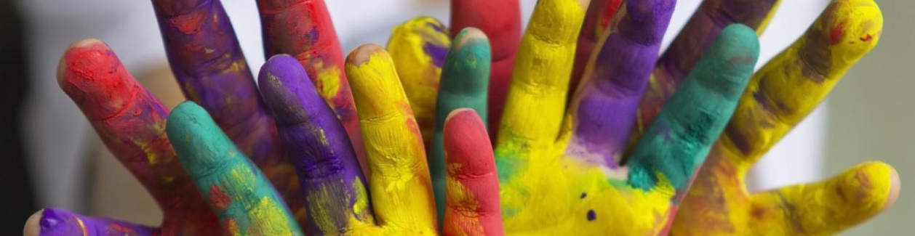
ПРОЕКТ «АРТ-ТИР «Живи красками»
Цель проекта:
Создание творческого арт-тира в г. Комсомольске-на-Амуре.
Социальная значимость проекта «Живи красками» в том, что подростки с ОВЗ по слуху, речи с помощью художественной арт-терапии смогут выразить внутренние противоречия и проблемы , социализироваться в обществе, стать менее закомплексованными. Художественная арт-терапия поможет раскрыть и реализовать творческий потенциал подростков, преодолеть стеснительность ,выплеснуть негативные эмоции и чувства.
Проект «Творческий арт-тир «Живи красками» является абсолютно новым и уникальным местом, как в своем воплощении, так и в идее исполнения художественных работ самыми нестандартными и интересными способами.
На сегодняшний день в городе Комсомольске-на-Амуре довольно большое количество детей и подростков (более 500 человек) с различными проблемами психологического характера, а также с ОВЗ по слуху, речи. У таких детей и подростков есть желание и потребность делиться своими внутренними эмоциями и состояниями, выплеснуть внутреннюю агрессию, но есть два вопроса: «как это сделать?» и «будут ли они правильно поняты ?». Подросток или ребенок с ОВЗ имеет право на включение во все сферы жизни общества, самоопределение, свободу выбора, реализацию творческого потенциала и своего «Я» , равенство с другими людьми. На данный момент в Комсомольске-на-Амуре есть некоторое количество мест для творческой активности таких детей и подростков, но именно «Творческийарт-тир» отличается: отсутствием оценочных суждений и правил в творческом cамовыражении (отсутствуют понятия верно/неверно; хорошо/плохо; правила выполнения работы).
Творческий арт-тир-это креативное пространство ,в котором каждый сможет почувствовать себя художником и создавать свои шедевры.
Ребенок(подросток) с такими трудностями воспринимает окружающий мир, прежде всего, через зрение, зрительные образы. И в первую очередь именно через них он имеет возможность выразить свое восприятие мира, свое к нему отношение, свой внутренний мир, что позволяет человеку нравственно и эстетически совершенствоваться, приобщаться к искусству. Один из таких видов искусства – художественная арт-терапия.
https://vk.com/zhivikraskami
